**MOÇÃO DE APLAUSOS: 015 / 2023**

**SR. PRESIDENTE, SRS.VEREADORES,**

**SRAS.VEREADORAS:**

# O Vereador Waldemar Carolino de Abreu Neto, que este subscreve, requer na forma regimental, que o Poder Legislativo e de acordo com a Lei Orgânica do Município e Regimento Interno desta casa, Formula à Mesa, depois de ouvido o Plenário, cumpridas as formalidades legais contidas no Regimento Interno desta Casa, que seja inserido na ata de nossos trabalhos **“MOÇÃO DE APLAUSOS”**: A comissão organizadora da XIII Semana Nacional de História, tendo como tema: Os sertões em questão: Memórias, Representações e Identidades, realizada entre os dias 02 e 06 de outubro no campus da Universidade Federal de Campina Grande em Cajazeiras/PB.

**GABINETE DO VEREADOR WALDEMAR CAROLINO DE ABREU NETO**

**CÂMARA DE VEREADORES DE CAJAZEIRAS AOS DE 10 OUTUBRO DE 2023.**

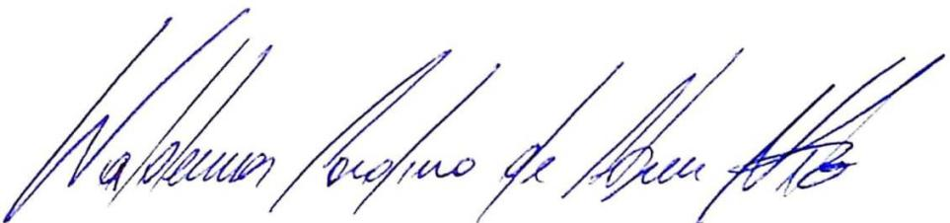

**Waldemar Carolino de Abreu Neto**

**Vereador – PSDB**